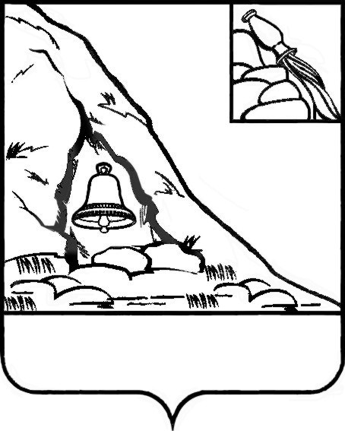
СОВЕТ НАРОДНЫХ ДЕПУТАТОВ
ПОДГОРЕНСКОГО МУНИЦИПАЛЬНОГОРАЙОНА

ВОРОНЕЖСКОЙ ОБЛАСТИ

РЕШЕНИЕ

от 15 апреля 2024 года № 5_
пгт. Подгоренский

О внесении изменений в решение
Совета народных депутатов Подгоренского
муниципального района от 29.11.2021 №37
«Об утверждении Положения об осуществлении
муниципального контроля на автомобильном
транспорте, городском наземном электрическом
транспорте и в дорожном хозяйстве на территории
Подгоренского муниципального района
Воронежской области»

В соответствии с постановлением Правительства РФ от 10.03.2022 № 336 «Об особенностях организации и осуществления государственного контроля (надзора), муниципального контроля», протестом прокуратуры Подгоренского района Воронежской области от 22.02.2024 № 2-1-2024 на решение Совета народных депутатов Подгоренского муниципального района от 29.11.2021 №37 «Об утверждении Положения об осуществлении муниципального контроля на автомобильном транспорте, городском наземном электрическом транспорте и в дорожном хозяйстве на территории
Подгоренского муниципального района Воронежской области», Совет народных депутатов Подгоренского муниципального района решил:
1. Внести в решение Совета народных депутатов Подгоренского муниципального района от 29.11.2021 №37 «Об утверждении Положения об осуществлении муниципального контроля на автомобильном транспорте, городском наземном электрическом транспорте и в дорожном хозяйстве на территории Подгоренского муниципального района Воронежской области» (далее – решение) изменение, заменив в пункте 3 решения слова «в 2022-2023 годах» на слова «в 2022-2024 годах».
2. Настоящее решение вступает в силу с момента опубликования в печатном средстве массовой информации органов местного самоуправления Подгоренского муниципального района Воронежской области «Подгоренский муниципальный вестник» и размещения на сайте администрации в сети «Интернет».
3. Контроль за исполнением настоящего решения возложить на заместителя главы администрации Подгоренского муниципального района А.А. Барвенко.

Глава Подгоренского
муниципального района М.Ю. Данилов

Председатель Совета народных
депутатов Подгоренского
муниципального района А.В. Кравец

